Formatarea celulelor
Asupra celulelor din foile de calcul Microsoft Excel pot fi aplicate formatări înainte sau după introducerea datelor. Înainte de a aplica formatările, se selectează celulele aupra cărora acestea vor acţiona. Principalele modalităţi de aplicare a formatărilor sunt:
- Acţionarea butoanelor de comandă aferente grupurilor de comenzi Font, Alignment, Number şi Styles (situate în cadrul tab-ului Home);
- Utilizarea opţiunilor disponibile în caseta de dialog Format Cells, apelată:
  - Fie prin executarea unui click-mouse-dreapta pe celulele asupra cărora se doreşte aplicarea unui format şi selectarea opţiunii Format Cells din meniul contextual;
  - Fie prin extinderea grupurilor de comenzi Font, Alignment şi Number, utilizând simbolul .
Formatarea tipurilor de date
Tipurile de date se referă la caracteristicile informaţiilor stocate în celulele foilor de calcul (spre exemplu date de tip numeric, date de tip text). În funcţie de tipurile de date care vor fi stocate în celule se pot aplica diferite formate de afişare a acestora:
- Prin utilizarea comenzilor disponibile în grupul de comenzi Number, din cadrul tab-ului Home (Figura 1); sau
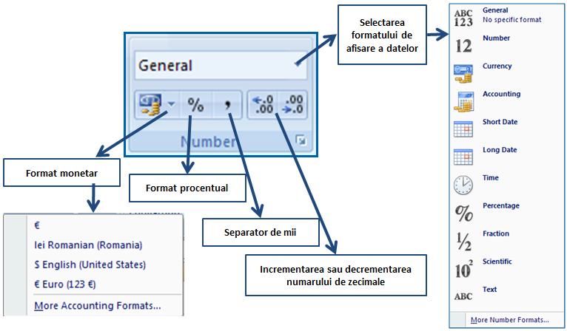
Figura 1 Grupul de comenzi Number
- Prin utilizarea opţiunilor disponibile în cadrul tab-ului Number din caseta de dialog Format Cells (Figura 2).
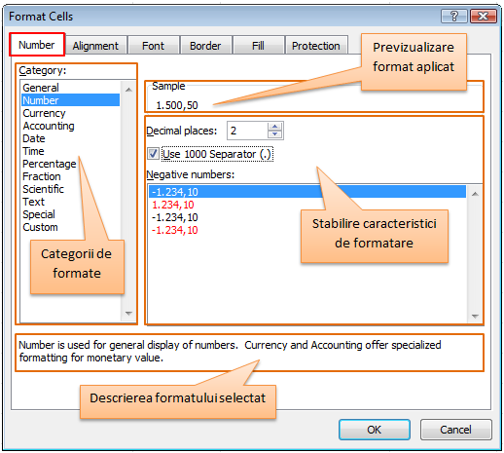
Figura 2 Caseta de dialog Format Cells tab-ul Number
În caseta de dialog Format Cells tab-ul Number se poate selecta una dintre următoarele categorii de format:
- General – nu presupune aplicarea unui format specific;
- Number – se utilizează pentru formatarea numerelor prin aplicarea următoarelor caracteristici de formatare:
  - Numărul de zecimale (rubrica Decimal places);
  - Utilizarea separatorului de mii (bifarea casetei de validare Use 100 Separator);
  - Selectarea unui format de afişare pentru numere negative (rubrica Negative numbers);
- Currency – se utilizează pentru valori monetare. Caracteristici de formatare:
  - Numărul de zecimale (rubrica Decimal places);
  - Simbolul monetar (rubrica Symbol);
  - Selectarea unui format de afişare pentru numere negative (rubrica Negative numbers);
- Accounting – se utilizează pentru valori monetare. Diferenţa faţă de categoria Currency constă în cazul categoriei Accounting sunt aliniate în cadrul coloanei atât simbolurile monetare, cât şi separatorii de zecimale;
- Date – se utilizează pentru afişarea datei calendaristice şi a orei. Fiecare dată calendaristică este stocată în Excel sub forma unui număr serial. În funcţie de locaţia selectată (rubrica Location) se modifică ordinea de afişare a elementelor componente ale datei calendaristice în cadrul rubricii Type. Spre exemplu, pentru locaţia România formatul de afişare este zi/lună/an, pentru locaţia English (US) formatul de afişare este lună/zi/an.
- Time - se utilizează pentru afişarea orei. La fel ca în cazul datei calendaristice, ora este stocată în Excel sub forma unui număr serial. Formatele de afişare disponibile la rubrica Type depind de locaţia selectată la rubrica Location.
- Percentage – multiplică valoarea celulei cu 100 şi afişează rezultatul cu simbolul de procent (%);
- Fraction - se utilizează pentru afişarea diferitelor tipuri de fracţii;
- Scientific – afişează numerele în format ştiintific. Spre exemplu: 5,6568E+17 ;
- Text – conţinutul celulei este tratat ca fiind text chiar dacă este de tip numeric;
- Special – se utilizează pentru afişarea datelor de tip: cod poştal, număr de telefon, cod numeric personal. Formatul de afişare depinde de locaţia selectată la rubrica Location;
- Custom – se utilizează pentru construirea unor formate personalizate pentru afişarea datelor, prin folosirea unor coduri.

